Министерство образования Республики Беларусь

Учреждение образования

«Белорусский государственный университет информатики и радиоэлектроники»

Факультет компьютерных систем и сетей

Кафедра электронных вычислительных машин

Дисциплина: Программирование на языках

высокого уровня

ПОЯСНИТЕЛЬНАЯ ЗАПИСКА

к курсовой работе

на тему

«Шифратор файлов»

Студент С. С. Черняк

Руководитель Е. В. Богдан

МИНСК 2023

Учреждение образования

«Белорусский государственный университет информатики   
и радиоэлектроники»

Факультет компьютерных систем и сетей

УТВЕРЖДАЮ

Заведующий кафедрой

(подпись)

2023 г.

ЗАДАНИЕ

по курсовому проектированию

Студенту *Черняку Станиславу Сергеевичу*

Тема проекта *Шифратор файлов*

3. Исходные данные к проекту: example.txt (пробный файл формата .txt)

4. Содержание расчетно-пояснительной записки (перечень вопросов, которые подлежат разработке)

1. Лист задания.

2. Введение.

3. Обзор литературы.

4. Функциональное проектирование.

4.1. Структура входных и выходных данных.

4.2. Разработка диаграммы классов.

4.3. Описание классов.

5. Разработка программных модулей.

5.1. Разработка схем алгоритмов.

5.2. Разработка алгоритмов (описание алгоритмов по шагам, для двух методов)

6. Результаты работы.

7. Заключение

8. Литература

9. Приложения

5. Перечень графического материала (с точным обозначением обязательных чертежей и графиков)

*1. Диаграмма классов.*

*2. Схема алгоритма метода encryptECB*

*3. Схема алгоритма метода decryptECB*

6. Консультант по проекту (с обозначением разделов проекта) Е.В. Богдан

7. Дата выдачи задания *15.09.2023г*

8. Календарный график работы над проектом на весь период проектирования (с обозначением сроков выполнения и трудоемкости отдельных этапов):

*1. Выбор задания. Разработка содержания пояснительной записки. Перечень графического материала – 15 %*

*разделы 2, 3 – 10 %;*

*разделы 4 к –20 %;*

*разделы 5 к – 35 %;*

*раздел 6,7,8 – 5 %;*

*раздел 9 к – 5%*

*оформление пояснительной записки и графического материала к 15.12.22 – 10 %*

*Защита курсового проекта с 21.12 по 28.12.23г*

РУКОВОДИТЕЛЬ Е. В. Богдан

(подпись)

Задание принял к исполнению C.C.Черняк

(дата и подпись студента)

**СОДЕРЖАНИЕ**

1 ЗАДАНИЕ НА КУРСОВУЮ РАБОТУ 2

2. ВВЕДЕНИЕ 6

3. ОБЗОР ЛИТЕРАТУРЫ 7

3.1 ОБЗОР МЕТОДОВ И АЛГОРИТМОВ РЕШЕНИЯ ПОСТАВЛЕННОЙ ЗАДАЧИ 8

4 ФУНКЦИОНАЛЬНОЕ ПРОЕКТИРОВНИЕ 9

5 РАЗРАБОТКА ПРОГРАММНЫХ МОДУЛЕЙ 14

5.1 Разработка схем алгоритмов 14

5.2 Разработка алгоритмов 14

6 РЕЗУЛЬТАТ РАБОТЫ 16

ЗАКЛЮЧЕНИЕ 20

СПИСОК ЛИТЕРАТУРЫ 21

ПРИЛОЖЕНИЕ А 22

ПРИЛОЖЕНИЕ Б 23

ПРИЛОЖЕНИЕ В 24

ПРИЛОЖЕНИЕ Г 25

**1. Задание на курсовую работу**

Овладеть практическими навыками проектирования и разработки законченного, отлаженного и протестированного программного продукта с использованием языка высокого уровня С++ ,овладеть практическими навыками проектирования и разработки законченного, отлаженного и протестированного программного продукта с использованием языка высокого уровня С++. Разработать программу “File Encryptor” с использование среды разработки Qt.

Qt предлагает ряд преимуществ, которые делают его популярным выбором среди разработчиков:

1. Простота использования: Qt имеет хорошо документированную структуру, что облегчает его освоение. Он имеет простую, однородную структуру, что упрощает процесс разработки.

2. Разработка GUI: Qt предоставляет широкий спектр компонентов для создания графических пользовательских интерфейсов. В частности, Qt Quick позволяет быстро и легко создавать интерфейс с использованием специального языка под названием QML.

3. Кроссплатформенность: Qt позволяет разработчикам создавать приложения, которые будут работать на различных платформах, включая настольные и мобильные устройства. Это делает Qt мощным инструментом для разработки кроссплатформенных приложений.

4. Гибкость: Qt может использоваться для создания широкого спектра приложений, от настольных и мобильных приложений до специализированного оборудования и встроенных систем.

В целом, использование Qt в C++ дает много преимуществ для разработчиков, которые хотят создавать кроссплатформенные приложения с графическим пользовательским интерфейсом. Это мощный и гибкий инструмент, который можно использовать в широком спектре приложений.

**2. ВВЕДЕНИЕ**

В современном мире информационная безопасность играет важную роль, и защита конфиденциальных данных становится все более важной проблемой. Одним из способов обеспечения такой защиты является шифрование файлов. Шифрование файлов - это процесс преобразования информации в нечитаемый формат с последующим восстановлением исходных данных с помощью специального ключа.

Целью данного курсового проекта является разработка файловых кодировщиков на языке программирования C++. В рамках проекта будет рассмотрена реализация различных методов шифрования, алгоритмов и структур данных, необходимых для решения этой задачи, что даст возможность получить более глубокое понимание принципов симметричного шифрования, а также может создать инструменты, способные защитить конфиденциальные данные от несанкционированного доступа.

Курсовой проект "Шифратор файлов на C++" предоставил знания и навыки в области шифрования, программирования и информационной безопасности, чтобы лучше понимать и применять шифрование в различных областях, от защиты личных данных до работы с конфиденциальными корпоративными файлами.

3. ОБЗОР ЛИТЕРАТУРЫ

Литературные ресурсы, предоставленные различными авторами и институтами, предлагают обширное понимание алгоритма Advanced Encryption Standard (AES) и его внедрения в современные системы шифрования данных. Книги, такие как предоставляют теоретическую основу для понимания принципов работы AES.

Официальный стандарт AES, предоставленный Национальным институтом стандартов и технологии США, содержит официальные спецификации и рекомендации по реализации алгоритма. Это важный ресурс для тех, кто стремится понять стандартные протоколы и процедуры, связанные с AES.

Официальная документация: Сайт Qt: Официальный сайт Qt содержит обширную документацию, включая руководства, API—справочники, примеры кода и другие материалы.

Руководства и Введение в Qt:

Getting Started: Раздел "Getting Started" в документации обычно предоставляет информацию о том, как установить Qt, настроить среду разработки и создать простое приложение. Overview: Введение в фреймворк, его основные концепции и принципы.

Создание графического интерфейса: Qt Widgets: Информация о виджетах Qt, базовых элементах управления, таких как кнопки, поля ввода и другие. Qt Quick и QML: Документация о создании интерфейсов с использованием декларативного языка QML и фреймворка Qt Quick.

Работа с сетью и базами данных: Qt Network: Инструменты для работы с сетью, включая HTTP—запросы, сокеты и другие. Qt SQL: Информация о работе с базами данных, включая поддержку различных СУБД.

Многозадачность и Параллелизм: Qt Concurrency: Раздел, посвященный поддержке многозадачности и параллелизма в Qt.

Межплатформенная разработка: Platform Notes: Рекомендации и особенности для кроссплатформенной разработки на разных операционных системах. Deployment: Инструкции по развертыванию Qt—приложений на различных платформах.

Примеры кода и Учебные проекты:Qt Examples: Обширный набор примеров кода для различных компонентов Qt.Qt Tutorials: Учебные проекты и туториалы, позволяющие освоить различные аспекты фреймворка.

Форумы и Сообщества: Qt Forum: Онлайн—форумы, где разработчики могут задавать вопросы, делиться опытом и получать поддержку от сообщества Qt.

Обновления и Дополнительные ресурсы: Блог Qt: Официальный блог с новостями, статьями и обновлениями от команды разработчиков. Дополнительные ресурсы: Дополнительные материалы, такие как видеоуроки, вебинары и другие образовательные ресурсы. Qt предоставляет обширные средства для создания высококачественных приложений, и его документация является важным ресурсом для разработчиков, стремящихся освоить этот фреймворк.

3.1 ОБЗОР МЕТОДОВ И АЛГОРИТМОВ РЕШЕНИЯ ПОСТАВЛЕННОЙ ЗАДАЧИ

3.1.1. Симметричное шифрование

Advanced Encryption Standard (AES): Этот метод симметричного шифрования широко используется из-за его высокой безопасности и эффективности. Алгоритм AES работает с блоками данных и обеспечивает надежное шифрование. Рассмотрим реализацию AES в режиме ECB (Electronic Codebook), направленные на шифрование и дешифрование данных. Также важно отметить, что хэш-функция, например SHA-256, используется для генерации защищенной хэш-суммы ключей шифрования, обеспечивая дополнительный уровень безопасности при обработке данных.

**3.1.2. Хэширование**

SHA256 (Secure Hash Algorithm 256-bit) - Хэш в данном контексте используется для генерации хэш-суммы ключей шифрования. SHA-256 используется для создания уникальных и непредсказуемых значений, которые обеспечивают высокий уровень безопасности и действуют как ключи для алгоритма AES в режиме ECB. Рассмотрим, как интегрировать SHA-256 в процесс генерации и обновления симметричных ключей шифрования.

**3.1.3. Управление ключами**

Генерация и хранение ключей: Разработайте методику для безопасной генерации и хранения секретных ключей, необходимых для шифрования и расшифровки файлов.

**3.1.4**. **Интерфейс пользователя**

Создание пользовательского интерфейса: простой и интуитивно понятный интерфейс для пользователей, позволяющий им выбирать файлы для шифрования и указывать параметры шифрования.

# 4 ФУНКЦИОНАЛЬНОЕ ПРОЕКТИРОВНИЕ

В данном разделе описываются входные и выходные данные программы, диаграмма классов, а также приводится описание используемых классов и их методов.

**4.1 Структура входных и выходных данных**

Для решения задачи был выбран язык программирования С++ и методология объектно**-**ориентированного программирования. В процессе разработки программы были использованы различные возможности языка С++, которые будут описаны ниже.

4.1.1 Входные данные:

Файл, который требуется зашифровать.

Пароль (который будет случайно сгенерирован) для шифрования файла.

4.1.2 Выходные данные:

Зашифрованный файл в нечитаемом формате.

Пароль для каждого файла (должен быть сохранен в безопасном месте).

**4.2. Разработка диаграммы классов**

Диаграмма классов данной работы показана в приложении А.

4.3. Описание классов.

Для создания программы шифрования и дешифрования файлов с использованием метода AES в C++ с интерфейсом в Qt, вы можете создать следующую структуру классов:

4.3.1 Класс MainWindow

MainWindow — класс qtWidget являющий основным окном приложения.

Описание полей класса:

* QString file_path — путь к файлу который мы собираемся шифровать/расшифровывать.
* bool isPasswordVisible — булевая переменная, возвращающая скрыт ли пароль в интерфейсе или нет.

Описание методов:

* void updateButtonText() — Метод класса MainWindow для обновления текста на кнопке в зависимости от расширения файла.
* MainWindow(QWidget *parent) — Конструктор класса MainWindow
* ~MainWindow() — Деструктор класса MainWindow.
* void on_pushButton_file_clicked() — Метод класса MainWindow, вызываемый при нажатии кнопки выбора файла.
* void password_operations() — Метод класса MainWindow для обработки операций с паролями.
* void on_lineEdit_password_textChanged(const QString &text) — Метод класса MainWindow, вызываемый при изменении текста в поле ввода пароля.
* void check_password() — Метод класса MainWindow для проверки совпадения паролей и окрашивания полей в зависимости от результата.
* void encryptFile() — Метод класса MainWindow для шифрования файла.
* void copyFile(const QString &sourceFilePath, const QString &destFilePath) — Метод класса MainWindow для копирования файла.
* void deleteFile(const QString &filePath) — Метод класса MainWindow для удаления файла.
* void decryptFile() — Метод класса MainWindow для расшифрования файла
* void on_pushButton_clicked() — Метод класса MainWindow, вызываемый при нажатии основной кнопки.

**4.3.2 Класс UI_create_password**

UI_create_password — класс qtWidget являющийся окном, вызываемым при создании случайного пароля.

Описание полей класса:

* bool isLower — булевая переменная, возвращающая будет ли пароль состоять из символов нижнего регистра
* bool isUpper — булевая переменная, возвращающая будет ли пароль состоять из символов верхнего регистра
* bool isNumber — булевая переменная, возвращающая будет ли пароль состоять из цифр
* bool isSymbol — булевая переменная, возвращающая будет ли пароль состоять из символов (таких как !@#$%^&*)
* bool isCopy — булевая переменная, возвращающая копировать ли пароль в буфер

Описание методов класса:

* void on_horizontalSlider_actionTriggered(int action) — Метод класса create_password, вызываемый при изменении положения слайдера
* void on_pushButton_ok_clicked() — Метод класса create_password, вызываемый при нажатии кнопки "OK"

**4.3.3 Класс Password**

Password — класс реализующий создание пароля из случайных символов

Описание методов класса:

* Password() — Конструктор класса Password.
* QString createPassword(int length, bool isUpper, bool isLower, bool isNumbers, bool isSymbols, bool isCopy) — Метод класса Password для создания пароля.

**4.3.4 Класс SHA256**

SHA256 — класс реализующий хеширование пароля, методом SHA256.

Описание полей класса:

* uint32_t H[8] — Инициализация переменных хеш**-**значения.

Описание методов класса:

* std::string preprocess(const std::string& input)— Метод класса SHA256 для предварительной обработки входных данных.
* void processBlock(const uint8_t* block) — Метод класса SHA256 для обработки блока данных.
* std::string hash(const std::string& input) — Метод класса SHA256 для вычисления хеша строки.

**4.3.5 Класс AES**

AES — класс, реализующий шифрование данных нашего файла методом AES Electronic Codebook

Описание методов класса:

* AES() — Конструктор класса AES
* void SubWord(unsigned char *a) — Заменяет каждый из четырех байтов массива a на соответствующий байт из sbox.
* void RotWord(unsigned char *a) — Циклический сдвиг байтов массива a на одну позицию влево.
* void XorWords(unsigned char *a, unsigned char *b, unsigned char *c) — Выполняет побитовую операцию XOR для каждой из четырех пар байтов массивов a и b, сохраняя результат в массиве c.
* unsigned char xtime(unsigned char b) — Выполняет операцию умножения байта b на x в поле Галуа.
* void Rcon(unsigned char *a, unsigned int n) — Генерирует раундовый константный массив для ключа.
* void KeyExpansion(const unsigned char key[], unsigned char w[]) — Расширяет ключ для использования в алгоритме AES.
* void AddRoundKey(unsigned char state[4][Nb], unsigned char *key) — Выполняет операцию побитового XOR для каждого элемента состояния и соответствующего ключа.
* void SubBytes(unsigned char state[4][Nb]) — Заменяет каждый элемент состояния на соответствующий элемент из sbox.
* void ShiftRow(unsigned char state[4][Nb], unsigned int i, unsigned int n) — Циклический сдвиг строки i влево на n позиций.
* void ShiftRows(unsigned char state[4][Nb]) — Выполняет циклический сдвиг каждой строки состояния влево на соответствующее количество позиций.
* void MixColumns(unsigned char state[4][Nb]) — Выполняет операцию MixColumns над состоянием.
* void EncryptBlock(const unsigned char in[], unsigned char out[], unsigned char *roundKeys) — Шифрует блок данных с использованием ключа и выполняет необходимые операции.
* unsigned char *EncryptECB(const unsigned char in[], unsigned int inLen, const unsigned char key[]) — Шифрует данные в режиме ECB (Electronic Codebook).
* void InvSubBytes(unsigned char state[4][Nb]) — Заменяет каждый элемент состояния на соответствующий элемент из inv_sbox.
* void InvMixColumns(unsigned char state[4][Nb]) — Выполняет операцию InvMixColumns над состоянием.
* void InvShiftRows(unsigned char state[4][Nb]) — Выполняет обратный циклический сдвиг каждой строки состояния влево на соответствующее количество позиций.
* void DecryptBlock(const unsigned char in[], unsigned char out[], unsigned char *roundKeys) — Дешифрует блок данных с использованием ключа и выполняет необходимые операции.
* unsigned char *DecryptECB(const unsigned char in[], unsigned int inLen, const unsigned char key[]) — Дешифрует данные в режиме ECB (Electronic Codebook).

**4.3.6 Класс File**

File — класс, реализующий различные операции с файлами

Описание методов класса:

* QByteArray readFile(const QString &fileName) — Считывает содержимое файла и возвращает его в виде QbyteArray.
* Void writeFile(const QString &fileName, const QByteArray &data) — Записывает данные в файл с указанным именем.
* quint64 fileSize(const QString &fileName)— Возвращает размер файла в байтах.

**5 РАЗРАБОТКА ПРОГРАММНЫХ МОДУЛЕЙ**

**5.1 Разработка схем алгоритмов**

Метод encryptECB(const unsigned char in[], unsigned int inLen, const unsigned char key[]) шифрует предоставляемые данные. Схема метода показана в приложении Б.

Метод DecryptECB(const unsigned char in[], unsigned int inLen, const unsigned char key[]) расшифровывает предоставляемые данные. Схема метода показана в приложении В.

**5.2 Разработка алгоритмов**

**5.2.1 Метод encryptECB() класса AES**

Шаг 1: Инициализация ключа шифрования, загрузка исходного ключа в массив расширенных ключей KeyExpansion.

Шаг 2: Добавление ключа раунда, XOR каждого байта блока данных с соответствующим байтом ключа раунда

Шаг 3: Замена каждого байта исходных данных на соответствующий байт из sbox.

Шаг 4: Сдвиг строк матрицы состояния влево на определенное количество позиций.

Шаг 5: Каждый столбец матрицы состояния умножается на фиксированный многочлен в поле Галуа.

Шаг 6: Поблочно складываем данные с раундовыми ключами

Шаг 7: Шаг 3 – Шаг 6 проводится несколько раундов (Nr — 1), где Nr – количество раундов, зависящее от длины ключа.

Шаг 8: Последний раунд – выполняются те же операции, но без Шага 5.

Шаг 9: Вывод результата.

**5.2.2 Метод decryptECB() класса AES**

Шаг 1: Также создаются раундовые ключи на основе переданного ключа.

Шаг 2: Добавление последнего раундового ключа к зашифрованному блоку.

Шаг 3: Сдвиг строк матрицы состояния вправо на определенное количество позиций

Шаг 4: Замена каждого байта зашифрованных данных на соответствующий байт из inv_sbox.

Шаг 5: Поблочно складываем данные с раундовыми ключами.

Шаг 6: Обратная операция, той, где каждый столбец матрицы состояния умножается на фиксированный многочлен в поле Галуа.

Шаг 7: Шаг 3 – Шаг 6 проводится несколько раундов (Nr — 1), где Nr – количество раундов, зависящее от длины ключа.

Шаг 8: Последний раунд – выполняются те же операции, но без Шага 6.

Шаг 9: Вывод результата.

**6. РЕЗУЛЬТАТ РАБОТЫ**

# На рисунке 6.1 изображена начало работы программы. В интерфейсе со старта программы доступны кнопки: открытие файла, создание пароля, вставка пароля из буфера, копирование пароля в буфер, показать/скрыть пароль, очистка пароля из строки для редактирования, а так же главная кнопка, при нажатии которой файл будет зашифрован/расшифрован.

# 

Рисунок 6.1 — Начало работы программы

На рисунке 6.2 показана работа кнопки создания пароля. При нажатии кнопки, открывается дополнительное окно с настройками пароля. В новом окне пользователь может настроить из чего будет состоять сгенерированный пароль и какую длину он будет иметь.

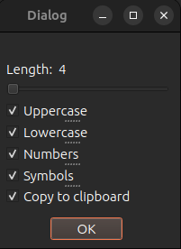

Рисунок 6.2 — Дополнительное окно создания пароля

На рисунке 6.3 отражено содержание файла, который мы будем шифровать.

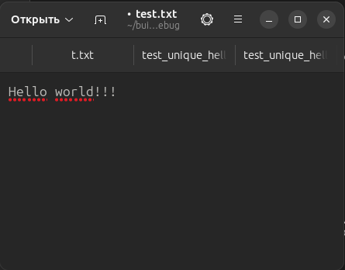

Рисунок 6.3 — Исходный файл

На рисунке 6.4 отражена программа перед шифрованием файла. При создании индивидуального пароля, нужно его подтвердить, то есть ввести точно такой же пароль в отведенное для этого места. Так же выбирается путь, куда будет сохранен зашифрованный файл, путь можно оставить по умолчанию.

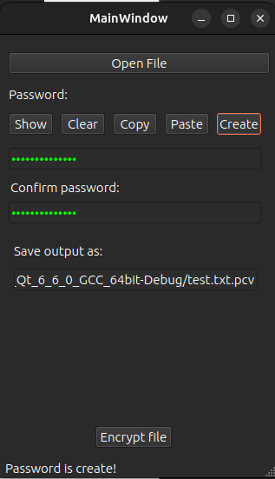

Рисунок 6.4 — Интерфейс программы перед шифрованием файла

На рисунке 6.5 показан зашифрованный файл, в нечитабельном формате .pcv

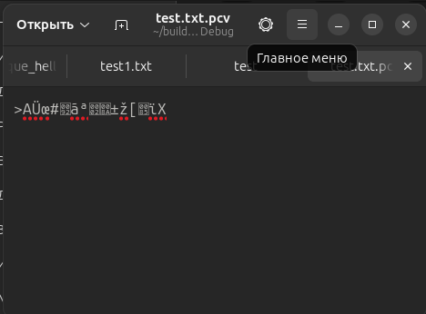

Рисунок 6.5 — Зашифрованный файл

На рисунке 6.6 отражен интерфейс программы перед расшифровкой файла. Для расшифровки файла нам нужно ввести пароль, которым мы шифровали наш файл, так же кнопка Create и поле Confirm Password являются не активными, так как это бессмысленно по логике нашей программы; кнопка Encrypt file заменяется на Decrypt file.

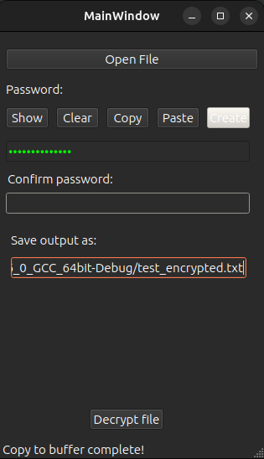

Рисунок 6.6 — Интерфейс программы перед расшифровкой файла

На рисунке 6.7 показан расшифрованный файл.

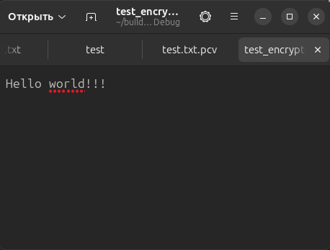

Рисунок 6.7 — Расшифрованный файл

ЗАКЛЮЧЕНИЕ

В данной курсовой работе была рассмотрена реализация алгоритма шифрования файлов методом Advanced Encryption Standard (AES). AES представляет собой симметричный блочный шифр, широко применяемый для обеспечения конфиденциальности данных в современных информационных системах.

Алгоритм AES основан на подстановочно — перестановочной сети с использованием нескольких раундов операций SubBytes, ShiftRows, MixColumns и AddRoundKey. Эти операции обеспечивают высокий уровень безопасности шифрования и устойчивость к различным методам атак.

В рамках работы был реализован класс, предоставляющий функционал для шифрования и дешифрования файлов с использованием AES в режиме Electronic Codebook (ECB). Разработанный программный модуль позволяет безопасно обрабатывать файлы различных форматов, обеспечивая сохранность данных и конфиденциальность информации.

Процесс шифрования включает в себя чтение файла блоками, применение алгоритма AES к каждому блоку данных, и запись результата обратно в файл. Дешифрование выполняется обратным образом, что обеспечивает восстановление исходного файла.

Основное внимание уделено обеспечению эффективности и удобства использования разработанного программного модуля. Тестирование и анализ результатов продемонстрировали правильное функционирование алгоритма и возможность применения его к файлам различных размеров и типов.

В заключение, разработанный модуль представляет собой эффективный инструмент для обеспечения безопасности файлов, что делает его актуальным и полезным компонентом в области информационной безопасности.

**СПИСОК ИСПОЛЬЗОВАННЫХ ИСТОЧНИКОВ**

[1] Рожнова, Н. Г. Вычислительные машины, системы и сети. Дипломное проектирование : учебно-метод.пособие / Н. Г. Рожнова, Н. А. Искра, И. И. Глецевич. – Минск : БГУИР, 2014. – 96 с. : ил.

[2] СТП 01–2013. Дипломные проекты (работы): общие требования. – Введ. [Электронный ресурс]. – 2013. – Режим доступа: <http://www.bsuir.by/online/showpage.jsp>

[3] Шлее М. - Qt4. Профессиональное программирование на С+/ Шлее М. - Л.:Наука, 2013. - 770 с.

[4] Программирование на C++ [Электронный ресурс]. -Электронные данные. Режим доступа: <https://metanit.com/cpp/tutorial/> -Дата доступа: 23.11.2023.

[5] Ефишов, Иван Иванович. Таинственные страницы. Занимательная криптография / Иван Ефишов. — М.: Манн, Иванов и Фербер, 2016. — 240 с.

[6] Как устроен AES [Электронный ресурс]. -Режим доступа: <https://habr.com/en/articles/112733/> . -Дата доступа: 21.10.2023.

[7] Симметричный алгоритм блочного шифрования Advanced Encryption Standart [Электронный ресурс]. -Режим доступа: <https://habr.com/en/articles/534620/> . -Дата доступа: 22.10.2023.

[8] Как работает AES (Advanced Encryption Standard). Объяснение для гуманитариев типа меня [Электронный ресурс]. -Режим доступа: <https://vc.ru/dev/656195-kak-rabotaet-aes-advanced-encryption-standard-obyasnenie-dlya-gumanitariev-tipa-menya>. -Дата доступа: 10.10.2023.

[9] Qt for Beginners [Электронный ресурс]. –Режим доступа: <https://wiki.qt.io/Qt_for_Beginners>. –Дата доступа: 19.11.2023.

# ПРИЛОЖЕНИЕ А

*(обязательное)*

Диаграмма классов

# ПРИЛОЖЕНИЕ Б

*(обязательное)*

Диаграмма классов

# ПРИЛОЖЕНИЕ В

*(обязательное)*

Диаграмма классов

# ПРИЛОЖЕНИЕ Г

*(обязательное)*

Диаграмма классов